Option Compare Database
'Option Explicit

Private Sub Polecenie10_Click()
'Sprawdzenie, czy użytkownik wprowadził poprawne dane
If IsNull([Podaj Login]) Or [Podaj Login] = "" Then
MsgBox "Podaj login użytkownika!"
Exit Sub
End If
If IsNull([Podaj hasło]) Or [Podaj hasło] = "" Then
MsgBox "Podaj hasło użytkownika!"
Exit Sub
End If
'Treść zapytania o to, czy wprowadzone login i hasło sa rzeczywiście jakiegoś pracownika hurtowni
Dim ls_str As String
ls_str = "SELECT Count([Kod pracownika]) AS Jest FROM Pracownicy " + _
"WHERE ((Pracownicy.[Login]) = '" + [Podaj Login] + "') And " + _
"((Pracownicy.[Hasło]) = '" + [Podaj hasło] + "') And " + _
"((Pracownicy.[Data zatrudnienia]) <= Date()) And " + _
"((Pracownicy.[Data zwolnienia]) Is Null) Or " + _
"(Not (Pracownicy.[Data zwolnienia]) Is Null And (Pracownicy.[Data zwolnienia]) >= Date());"
'Utworzenie tablicy dynamicznej w bieżacej bazie danych w oparciu o wiersze (dokładnie o jeden) zwrócone
'przez zapytanie o treści jak wyżej
Dim db As Database
Set db = CurrentDb
Dim rs As Recordset
Set rs = db.OpenRecordset(ls_str, dbOpenDynaset, dbReadOnly)
rs.MoveFirst
Dim licznik As Long
licznik = rs!Jest
rs.Close
db.Close
If licznik <> 1 Then
MsgBox "Błędne hasło lub login"
Exit Sub
End If
'Zapamiętanie identyfikatora pracownika, który się zalogował
ls_str = "SELECT [Kod pracownika] AS id, [Czy administrator] AS adm FROM Pracownicy " + _
"WHERE ((Pracownicy.[Login]) = '" + [Podaj Login] + "') "
Set db = CurrentDb
Set rs = db.OpenRecordset(ls_str)
rs.MoveFirst
LoginModule.ID_Pracownika = rs!ID
LoginModule.Czy_administrator = rs!adm
rs.Close
db.Close
'Zamknięcie formularza
DoCmd.Close
DoCmd.OpenForm "Główny"
End Sub

Private Sub Polecenie11_Click()
'Zamknięcie formularza
DoCmd.Close
'Koniec Accessa
DoCmd.Quit
End Sub

Private Sub Polecenie14_Click()
'Użytkownik nie okreslił kim jest (nie może wystawiać zamówień)
LoginModule.ID_Pracownika = 0
LoginModule.Czy_administrator = True
SendKeys ("{F11}") 'Pokaż okno bazy danych
'Zamknięcie formularza
DoCmd.Close
End Sub

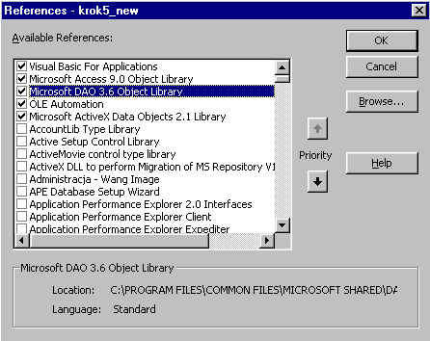

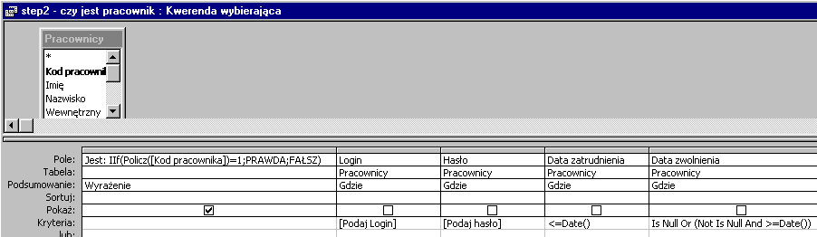
Private Sub Wystaw_fakturę_Click()
If IsNull([Suma]) Or [Suma] <= 0 Then
MsgBox "Nie można wystawić faktury do zamówienia bez wartości " + Chr(13) + _
"lub o wartości mniejszej lub równej zero!", , "Błędne wystawienie faktury"
Exit Sub
End If
If IsNull([kod]) Or [kod] = "" Or IsNull([Nazwisko]) Or [Nazwisko] = "" Or _
IsNull([Ulica]) Or [Ulica] = "" Or IsNull([Miasto]) Or [Miasto] = "" Or _
IsNull([Nazwa firmy]) Or [Nazwa firmy] = "" Then
MsgBox "Nie można wystawić faktury! Brak pełnej informacji o firmie klienta!", , _
"Błędne wystawienie faktury"
Exit Sub
End If
Dim li_ret As Integer
li_ret = MsgBox("Wystawienie faktury spowoduje zapamietanie tego zamówienia." + Chr(13) + _
"Czy chcesz kontynuować?", vbQuestion + vbApplicationModal + vbYesNo, _
"Wystawienie dokumantu płatniczego")
If li_ret = 6 Then
'Wystawienie właściwej faktury
[Faktura] = [Zamowienie]
Dim ll_nr As Long
ll_nr = [Faktura]
'Idź do nowego rekordu
DoCmd.GoToRecord , , acNewRec
'Wyswietl raport "Faktura"
'DoCmd.OpenReport "Faktura", acViewPreview, , " (((Faktura.[Kod zamówienia])=" + str(ll_nr) + ")) "
End If
End Sub

Private Sub Polecenie41_Click()
'Zamknij formularz i zapamietaj wybranego klienta w zamówieniu
Dim frm As Form
For Each frm In Forms
If frm.Name = "Zamówienia" Then 'gdy otwarty jest ten formularz
'Forms![Zamówienia].[kod].Enabled = True
Forms![Zamówienia].[kod] = [Kod klienta]
Forms![Zamówienia].[Kod pracownika] = LoginModule.ID_Pracownika
If Forms![Zamówienia].[Kod pracownika] = 0 Then
MsgBox "Aby zapisać nowe zamówienie trzeba się zalogować!"
End If
End If
Next frm
DoCmd.Close acForm, Me.Name
End Sub

Private Sub Szukaj_Click()
'Zmień źródło rekordów formularza
Dim ls_nazwisko As String
Dim ls_firma As String
Dim ls_sqlstr As String
ls_sqlstr = "SELECT Klienci.[kod klienta], Klienci.Nazwisko, Klienci.Imię, Klienci.[Nazwa firmy], " + _
"Klienci.[Ulica i numer domu], Klienci.Miasto, Klienci.[Kod pocztowy], " + _
"Klienci.[Telefon kontaktowy], Klienci.NIP FROM Klienci "
ls_nazwisko = ""
ls_firma = ""
If IsNull([Nazwa]) = False Then ls_nazwisko = "Klienci.[Nazwisko] LIKE '" + [Nazwa] + "*' "
If IsNull([Firma]) = False Then ls_firma = "Klienci.[Nazwa firmy] LIKE '*" + [Firma] + "*' "

If ls_nazwisko <> "" And ls_firma <> "" Then
ls_sqlstr = ls_sqlstr + " WHERE " + ls_nazwisko + " and " + ls_firma
End If
If ls_nazwisko = "" And ls_firma <> "" Then
ls_sqlstr = ls_sqlstr + " WHERE " + ls_firma
End If
If ls_nazwisko <> "" And ls_firma = "" Then
ls_sqlstr = ls_sqlstr + " WHERE " + ls_nazwisko
End If
Me.RecordSource = ls_sqlstr + " ORDER BY Klienci.[Nazwisko]; "
End Sub

